点击文章左上角头像处红色“订阅”可以免费订阅

如何看待国安部披露：
某境外组织大力资助“躺平网红”，系统性开展“躺平洗脑”
1
国家安全部微信公众号刊发了《煽动“躺平”的他们，正忙得脚不沾地》，新华社2026年4月28日全文转载更换标题为《国安部披露：某境外组织大力资助“躺平网红”，系统性开展“躺平洗脑”》：
【当“卷不动就躺平”频繁见诸网络，当“摆烂是最优解”反复刷屏，身处舆论场的青年难免陷入迷茫。但面对扑面而来的消极情绪，我们必须擦亮双眼、保持清醒，警惕这些看似平常的“躺平”论调背后暗藏的复杂舆论陷阱。
警惕！“躺平”话术背后的渗透黑手
青年是国家的未来，也是境外反华敌对势力意识形态渗透的重点目标。近年来，境外反华敌对势力借助网络平台，刻意放大社会焦虑，歪曲解读发展问题，不断渲染“努力无用”“奋斗吃亏”等消极观念，试图通过制造负面情绪，将个体困境上升为群体对立，让青年在不知不觉中被误导、被裹挟，进而消解我国青年的奋斗信念，甚至动摇社会的价值根基。
诸多案例显示，反华敌对势力高举“躺平”旗帜，正“努力”地侵蚀中国青年的思想。国家安全机关工作发现，某境外组织资助各类反华媒体、智库，炮制“奋斗=被剥削”“阶层固化=努力无用”等叙事；某境外组织大力资助“躺平网红”，批量生产“躺平即正义”“反内卷=反剥削”短视频，系统性开展“躺平洗脑”。
更讽刺的是，在煽动我们“躺平”时，他们自己正忙得脚不沾地。近年来，有关国家推出系列经济法案、振兴工程、人才计划等，甚至高薪挖角全球人才。可以看出他们从来不认同“躺平”，他们只希望我们的青年“躺平”，将我们的发展红利、战略机遇、民族未来拱手相让。
破局！拒绝舆论裹挟，过好理性人生
当今时代，理性判断与独立思考在“信息爆炸”的洪流中愈显珍贵。面对充斥网络的消极言论，广大青年要学会理性甄别，警惕“言过其实”“以偏概全”的论调，警惕“信息茧房”蒙蔽双眼，警惕“幸存者偏差”放大个案，不盲从、不偏信，在众声喧哗中保持清醒独立的判断力。
青年同志不必在“内卷还是躺平”的伪命题中作非此即彼的选择，而应立足自身实际寻找机会，以自己的节奏脚踏实地地做好每一件事。从科研一线的年轻学者，到扎根基层的青年干部；从投身乡村振兴的返乡创业者，到日夜奔波的新就业群体，他们在各自的岗位上挥洒汗水、发光发热，用奋斗定义青春，用担当创造价值。无数青年用行动证明，人生的精彩只能靠实干书写。
青年兴则国家兴，青年强则国家强。“躺平”或许能换来一时安逸，却注定错失一路风景；妥协也许能逃避眼前压力，却永远无法抵达理想的彼岸。愿每一位青年朋友都能守住初心、站稳立场，不被杂音干扰，不被迷雾遮挡，在最好的年华里向阳而生，把青春奋斗融入强国建设、民族复兴的伟大征程，书写无愧于时代的精彩答卷。】

原文配图
2
笔者之前曾写过几篇文章，推荐阅读：
你穷，是因为你不努力——最恶劣的谎言
社会内卷是一件好事吗？会带来什么？
把美帝打趴下就“一切都能好了”吗？浅谈苏修治下人民的命运
“劳动致富”“勤劳致富”是私有制下最具欺骗性的谎言
《邓选》学习93“劳动致富”符合马克思主义吗？
到底有没有“阶层固化”？存在“努力无用”吗？
我们看看美国的数据，他们是否“阶层固化”？
根据“世界财富与收入数据库”：
下图是1820-2024年，占美国人口1%的顶级富豪的财富份额（红色）与占美国人口83%的普通美国人民的财富份额（蓝色）。
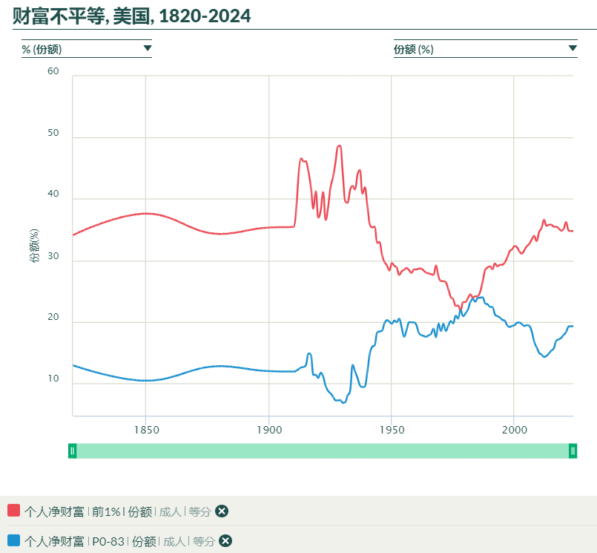
可以看到，从1820年直到2024年，占美国人口83%的普通美国人民的财富总和从未超过占美国人口1%的顶级富豪的财富总和。
这是不是“阶层固化”？“努力”是否可以跨越阶层？“努力”是否有用？
还是请读者朋友们自己思考。
图表中有意思的是：二者财富最接近的时期是1950年代-1980年代，此时正是全世界共产主义运动高潮期以及走向低潮期。
更有意思的一组数据如下图：
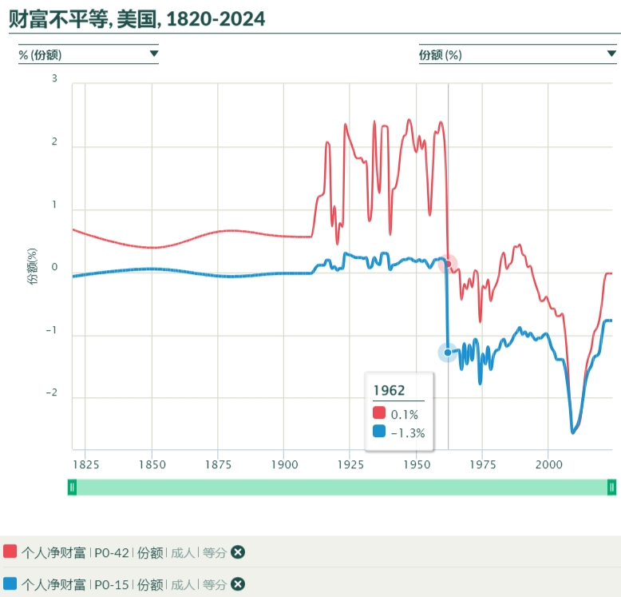
图中可以看到：1820-2024年，占美国人口15%的最底层劳动人民的财富一直是负数——负翁；从1962年开始到现在，占美国人口42%的普通劳动人民的财富从正数变为负数。
按照邓小平的标准，美国的道路完全是邪路。
推荐阅读：
《邓选》学习（五十二）什么是邪路

《邓选》第三卷《一靠理想二靠纪律才能团结起来》（一九八五年三月七日）：

【社会主义的目的就是要全国人民共同富裕，不是两极分化。如果我们的政策导致两极分化，我们就失败了；如果产生了什么新的资产阶级，那我们就真是走了邪路了。】
这15%与42%的美国人民，是不努力吗？他们的“阶层固化”了还是跃升了？还是下降了？
请读者朋友们自己思考。
3
根据“世界财富与收入数据库”：
下图是1820-2024年，占中国人口1%的顶级富豪的财富份额（红色）与占中国人口85%的普通中国人民的财富份额（蓝色）。
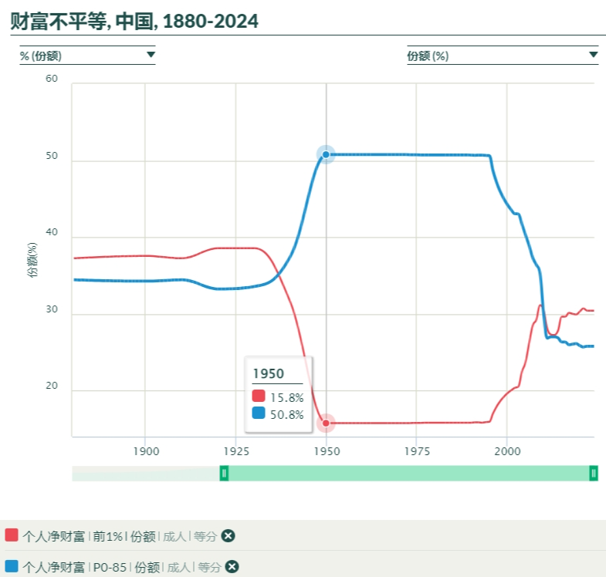
可以看到，从1880年直到1949年，占中国人口85%的普通中国人民的财富总和从未超过中国人口1%的顶级富豪的财富总和。
到了1950年，新中国成立的第二个年头，占中国人口85%的普通中国人民的财富总和超过了占中国人口1%的顶级“精英”的财富总和。
随着改革开放的深化，1996年开始，占中国人口1%的顶级“精英”的财富总和的份额逐渐扩大，占中国人口85%的普通中国人民的财富总和的份额逐渐减少，到了2010年，完成了反超——占中国人口1%的顶级“精英”的财富总和的份额超过了占中国人口85%的普通中国人民的财富总和份额。
4
推荐阅读：
《邓选》学习 105 邓小平说不会产生资产阶级。2025富豪榜财富超过所有省份GDP、全世界GDP排名第七，首富富可敌39国总和
根据胡润财富榜，笔者整理了一些数据。
1、1999-2025年中国首富财富列表。
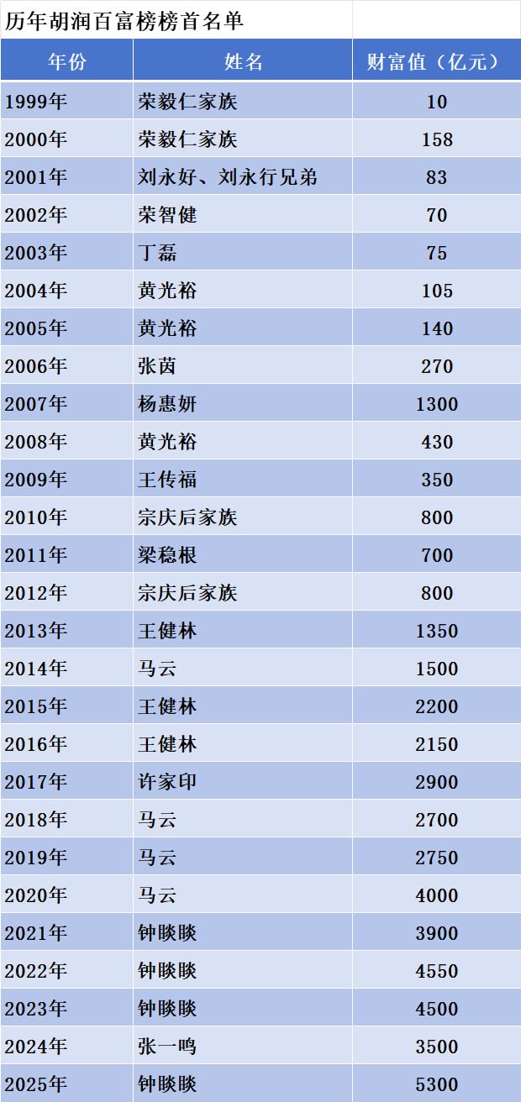
可以看到，首富的财富从1999年的10亿元到2025年的5300亿元人民币。
2、2025年百润财富榜财富50亿元以上的数量1259人（或夫妻、或家族）（港澳台富豪已经排除）。他们的财富总计为25.4461万亿元人民币。
中国2024年财政收入为21.9702万亿元人民币。就是说，这1259名富豪的财富25.4461万亿元人民币超过了中国的一年的财政收入。
中国2024年GDP为134.9084万亿元。就是说，这1259名富豪的财富25.4461万亿元人民币是中国GDP的18.86%。
2024年各省市自治区GDP如下：
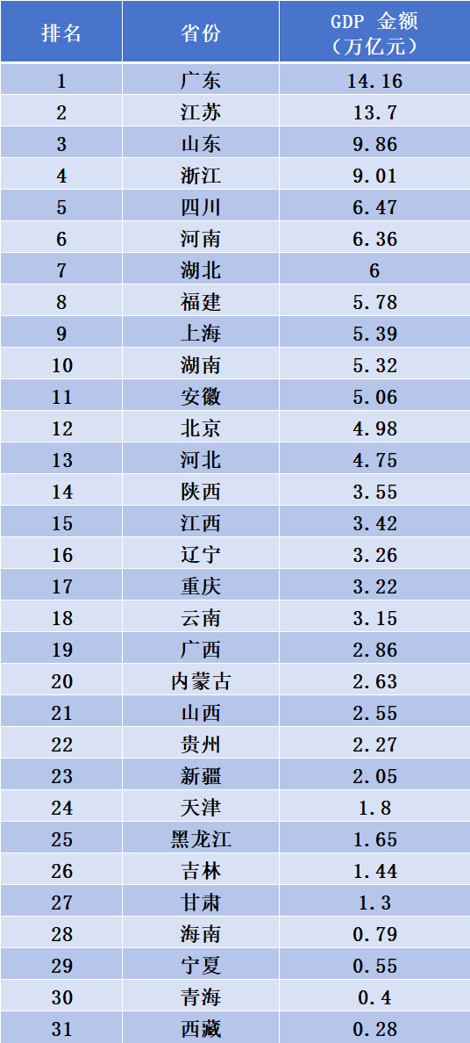
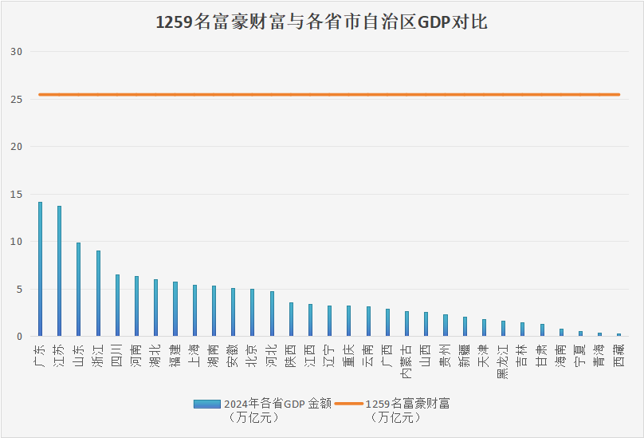
1、可以看到，这1259名富豪的财富25.4461万亿元人民币（上图橙色直线），远远超过所有省市自治区GDP（上图蓝色柱状），超过经济第一大省广东GDP的79.7%，是广东省GDP的1.79倍；超过了GDP第二、三名的江苏与山东两省GDP之和。
云南、广西、内蒙古、山西、贵州、新疆、天津、黑龙江、吉林、甘肃、海南、宁夏、青海、西藏14个省市自治区GDP总和为23.72万亿元人民币。也就是说，富豪们总计为25.4461万亿元人民币的财富已经超过了这14个个省市自治区GDP总和。
2、富豪榜前十名（钟睒睒、张一鸣、马化腾、曾毓群、雷军、张磊、黄峥、何享健、李书福家族、马云家族）的财富总和为3.468万亿元人民币，在各省市自治区的GDP总排名为第15名。超过甘肃、海南、宁夏、青海、西藏五省区GDP之和（3.32万亿人民币）。
见下图（蓝色为各省GDP，橙色为富豪榜前十名财富总和）：
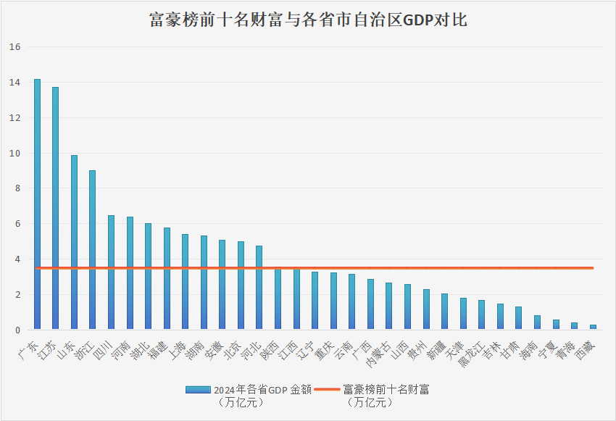
3、首富钟睒睒的财富为5300亿元人民币，超过了青海、西藏的GDP。见下图（蓝色为各省GDP，橙色为首富钟睒睒财富总和）：
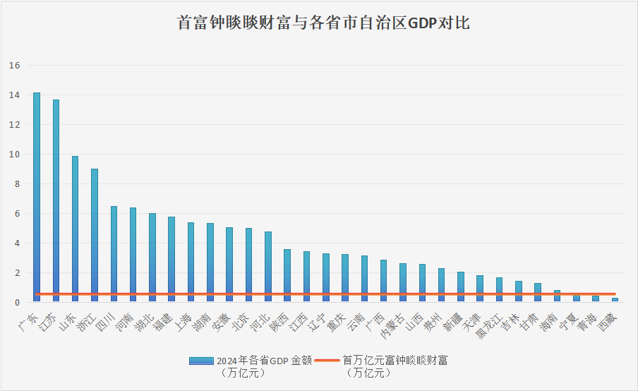
5
推荐阅读：
浅谈境外势力
认清自己在《哪吒2》中的角色很重要——评《哪吒2》之一
真的“我命由我不由天”吗？——评《哪吒2》之二
《哥达纲领》中有这样的一段话：
【劳动是一切财富和一切文化的源泉，而因为有益的劳动只有在社会里和通过社会才是可能的，所以劳动所得应当不折不扣和按照平等的权利属于社会一切成员。】
“劳动是一切财富和一切文化的源泉”这句话翻译过来就是：劳动致富，勤劳致富。
马克思在《哥达纲领批判》中是这么批判《哥达纲领》这句话的：
【劳动不是一切财富的源泉。自然界和劳动一样也是使用价值（而物质财富本来就是由使用价值构成的！）的源泉，劳动本身不过是一种自然力的表现，即人的劳动力的表现。上面那句话在一切儿童识字课本里都可以找到，但是这句话只是在它包含着劳动具备了相应的对象和资料这层意思的时候才是正确的。然而，一个社会主义的纲领不应当容许这种资产阶级的说法，对那些唯一使这种说法具有意义的条件避而不谈。只有一个人事先就以所有者的身分来对待自然界这个一切劳动资料和劳动对象的第一源泉，把自然界当做隶属于他的东西来处置，他的劳动才成为使用价值的源泉，因而也成为财富的源泉，资产者有很充分的理由给劳动加上一种超自然的创造力，因为正是从劳动所受的自然制约性中才产生出如下的情况：一个除自己的劳动力外没有任何其他财产的人，在任何社会的和文化的状态中，都不得不为占有劳动的物质条件的他人做奴隶。他只有得到他人的允许才能劳动，因而只有得到他人的允许才能生存。】
马克思在这里强调了几点，笔者先拿出来两点：
1、“只有一个人事先就以所有者的身分来对待自然界这个一切劳动资料和劳动对象的第一源泉，把自然界当做隶属于他的东西来处置，他的劳动才成为使用价值的源泉，因而也成为财富的源泉”，“一个除自己的劳动力外没有任何其他财产的人，在任何社会的和文化的状态中，都不得不为占有劳动的物质条件的他人做奴隶”
这句话是什么意思那？翻译过来就是，劳动者只有掌握了生产资料，“他的劳动才.....成为财富的源泉”。也就是说，如果劳动者没有掌握生产资料，他的劳动成果只是一件嫁衣——为别人而做的嫁衣。他所获得的，也就是《共产党宣言》所说的“只限于维持工人生活和延续工人后代所必需的生活资料”。
劳动者在不掌握生产资料的情况下，是不会有什么“劳动致富”、“勤劳致富”的。即使有，也是极个别的；即使极个别，也是有天花板的，是“小富”。
6
是否需要努力呢？是否需要奋斗呢？努力的目的是什么呢？奋斗的目的是什么呢？
中央文献研究室《毛泽东年谱》：
【我在湖南省立图书馆第一次看到了世界大地图。以前，世界究竟有多大，是不太明确的。当时，我认为湘潭县已不算小，湖南省当然更大，全中国古称天下便大得了不得。在世界地图上看到中国只占世界一部分，小了，湖南更小了，湘潭和韶山更没有影子了。世界真正大呀，世界既大，人就很多，每一个活人都要生活，既要过物质生活，还要过文化生活。据我看，一般人的生活应该是过得幸福的，但我在韶山、湘潭和长沙见到的，广大人民的生活是痛苦的，缺衣少食，挨冻受饿，目不识丁，做一世的文盲，还常常被地主、豪绅和贪官污吏勒索压迫，被卖被杀。
为什么广大人民的生活过得这样痛苦呢？用今天的话来说，只是由于有人压迫人、人剥削人的社会制度的缘故。在这种不合理的社会制度下，广大人民的痛苦生活不会变成幸福的生活。因此，我总觉得我们青年的责任极其重大，青年的前途极其广阔，因为要改变社会就要革命，革命就要靠革命青年。我想到这里，就下定这样的决心：我将以一生的力量为痛苦的人民服务，将革命事业奋斗到底。】
毛主席的奋斗目标，《共产党宣言》是这么说的：
【共产党人可以把自己的理论概括为一句话：消灭私有制。】
谁在给谁洗脑？请读者朋友们自己思考。
九云图无法下载文字版，如需转载，请发邮件到jgsgx1966@outlook.com免费获取word版
“井冈山观心1927”已经多次被禁言，为防失联，笔者又注册了几个备用公众号，以及各平台ID，长按二维码可以直接关注：
公众号（4个）：
井冈山观心1927
井冈山观心1949
井冈山观心1966
井冈山观心1976
微博（2个）：
井冈山观心1966
井冈山观心1976
知乎：
井冈山观心
小红书：
井冈山观心
电子邮箱：jgsgx1966@outlook.com


